中共自贡市贡井区纪律检查委员会2022年部门预算编制的说明

目录

一、基本职能及主要工作 3
（一）中共自贡市贡井区纪委职能简介 3
（二）中共自贡市贡井区纪委2022年重点工作 4
二、部门概况 5
三、收支预算情况说明 5
（一）收入预算情况 5
（二）支出预算情况 5
四、财政拨款收支预算情况说明 6
五、一般公共预算当年拨款情况说明 7
（一）一般公共预算当年拨款规模变化情况 7
（二）一般公共预算当年拨款结构情况 7
（三）一般公共预算当年拨款具体使用情况： 8
六、一般公共预算基本支出情况说明 9
七、“三公”经费财政拨款预算安排情况 9
八、政府性基金预算支出情况说明 11
九、国有资本经营预算支出情况说明 11
十、其他重要事项的情况说明 11
（一）机关运行经费情况 11
（二）政府采购情况 11
（三）国有资产占有使用情况 11
（四）绩效目标设置情况 11
十一、名词解释 12
附件 13

一、基本职能及主要工作
（一）中共自贡市贡井区纪委职能简介
主管全区党的纪律检查工作；负责调查处理区级党政群机关各部门、各街、镇党的组织、科级党员领导干部和党员违反党的章程及其他党内规章的案件，决定给予或取消案件涉及的党员的处分；受理党员的控告和申诉；负责调查处理区政府各部门及其工作人员，各镇人民政府及其主要负责人违反国家法律、法规、政策以及违反政纪的行为，根据责任人所犯错误的情节轻重，作出撤职及其以下的行政处分（对涉及选举产生的领导干部按法定程序办理）；受理监察对象不服政纪处分的申诉，受理个人和单位对监察对象违纪行为的检举、控告；按照中央、省、市、区委的要求，负责作出关于维护党纪的决定，制定全区党风党纪教育的规划，配合有关部门做好党的纪检工作方针、政策的宣传工作和对党员遵守纪律的教育工作；会同有关部门做好政策和法律、法规的宣传工作，教育国家机关工作人员遵纪守法、为政清廉；负责对党的纪律检查工作理论及有关问题进行调查研究，参与制定地区性的党内规定；拟定党纪条规和政策规定在我区的实施细则和办法；对区政府各部门和地方政府制定有关规范性文件的情况开展调查研究，对其违反国家法律和有损国家利益的条款提出修改、补充或撤销的建议；会同有关部门和基层党组织做好纪检监察干部的管理工作，负责纪检监察干部的培训工作；负责组织实施全区科级以上领导干部廉洁自律工作，对选拔任用的党政领导干部进行检查监督；承担党风廉政建设和纠风日常工作；负责惩防体系建设、党风廉政建设和反腐败斗争的组织协调工作；负责收集整理区管干部廉政档案和领导干部党风廉政情况审查工作。
（二）中共自贡市贡井区纪委2022年重点工作
2022年，中共自贡市贡井区纪律检查委员会（以下简称“区纪委”）坚持以习近平新时代中国特色社会主义思想为指导，深入学习贯彻党中央系列全会精神，坚决维护习近平总书记党中央的核心、全党的核心地位，坚定维护党中央权威和集中统一领导，把中央决策部署同纪委监委职能职责结合起来。把准“监督保障执行”“促进完善发展”职能定位，坚持实事求是、依规依纪依法，坚持惩前毖后、治病救人方针，坚持政策策略、纪法情理融合，坚持系统施治、标本兼治，持续深化“三不”机制一体建设。聚焦监督执纪问责，持续推动正风肃纪，坚决查处群众身边的不正之风和腐败问题，在稳中求进中不断巩固、深化、发展党风廉政建设和反腐败工作，大力构筑清风廉城和良好政治生态，为建设“产业强区、品质西城”，推进经济社会平稳健康发展提供坚强有力的纪律保障。
二、部门概况
贡井区纪委共包含本级预算1个预算单位，为行政单位；下属事业单位1个，为电教与信息中心。
三、收支预算情况说明
按照综合预算的原则，区纪委所有收入和支出均纳入部门预算管理。收入包括：一般公共预算拨款收入；支出包括：一般公共服务支出、社会保障和就业支出、卫生健康支出、住房保障支出。区纪委2022年收支总预算
586.11万元，比2021年收支预算总数减少10.67万元，主要原因是本年度住房公积金预算减少。
（一）收入预算情况
区纪委2022年收入预算586.11万元，其中：一般公共预算拨款收入586.11万元，占100%。
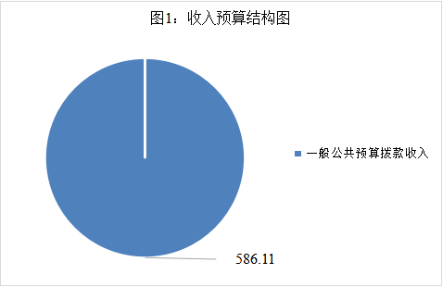
（二）支出预算情况
区纪委2022年支出预算586.11万元，其中：基本支出535.75万元，占91.41%；项目支出50.36万元，占8.59%。
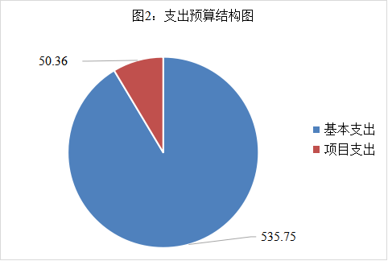
四、财政拨款收支预算情况说明
区纪委2022年财政拨款收支总预算586.11万元，比2021年财政拨款收支总预算减少10.67万元，主要原因是本年度住房公积金预算减少。
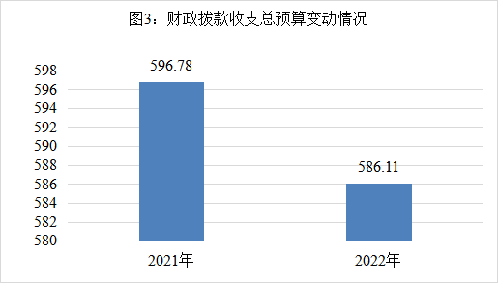
收入包括：本年一般公共预算拨款收入586.11万元；支出包括：一般公共服务支出496.20万元、社会保障和就业支出33.40万元、卫生健康支出16.89万元、住房保障支出39.61万元。
五、一般公共预算当年拨款情况说明
（一）一般公共预算当年拨款规模变化情况
区纪委2022年一般公共预算当年拨款586.11万元，比2021年预算数减少10.67万元。主要是本年度住房公积金预算减少。
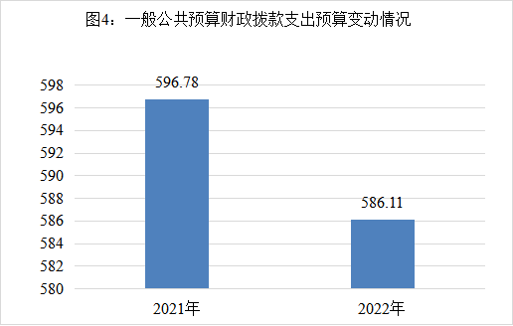
（二）一般公共预算当年拨款结构情况
一般公共服务支出496.20万元，占84.66%；社会保障和就业支出33.40万元，占5.70%；卫生健康支出16.89万元，占2.88%；住房保障支出39.61万元，占6.76%。
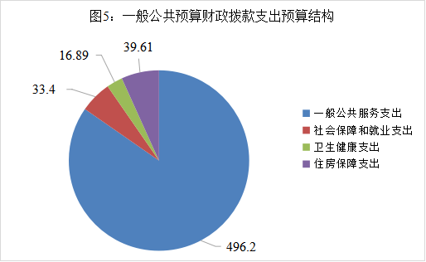
（三）一般公共预算当年拨款具体使用情况：
1.一般公共服务（类）纪检监察事务（款）行政运行（项）2022年预算数为445.85万元，主要用于：委机关人员工资、日常运转等方面的支出。
2.一般公共服务（类）纪检监察事务（款）其他纪检监察事务（项）2022年预算数为50.36万元，主要用于打造廉政文化示范点、贡井纪检专网信息系统运维费、纪检监察办公经费、全省纪检监察高清视频会议系统费用、县域政治生态建设工作经费等方面的支出。
3.社会保障和就业（类）行政事业单位离退休（款）机关事业单位基本养老保险缴费（项）2022年预算数为
30.29万元，主要用于：委机关按照规定标准为职工缴纳的养老保险缴费支出。
4.社会保障和就业（类）行政事业单位离退休（款）其他行政事业单位养老支出（项）2022年预算数为3.11万元，主要用于：委机关按照规定标准为退休职工发放的生活补贴等。
5.卫生健康（类）医疗保障（款）行政单位医疗（项）2022年预算数为16.89万元，主要用于：委机关按照规定标准为职工缴纳的基本医疗保险及公务员医疗补助等支出。
6.住房保障（类）住房改革（款）住房公积金（项）
2022年预算数为39.61万元，主要用于：委机关按照规定标准为职工缴纳住房公积金等支出。
六、一般公共预算基本支出情况说明
区纪委2022年一般公共预算基本支出535.75万元，其中：
人员经费421.82万元，主要包括：基本工资、津贴补贴、奖金、绩效工资、机关事业单位基本养老保险缴费、职工基本医疗保险缴费、其他社会保障缴费、住房公积金、其他工资福利支出、其他对个人和家庭的补助支出等支出。
公用经费113.93万元，主要包括：办公费、印刷费、邮电费、差旅费、维修（护）费、会议费、培训费、公务接待费、委托业务费、工会经费、公务用车运行维护费、其他交通费用、其他商品和服务支出等支出。
七、“三公”经费财政拨款预算安排情况
区纪委2022年“三公”经费财政拨款预算数15.5万元，较2021年预算持平，其中：因公出国（境）经费0万元，公务接待费0.5万元，公务用车购置及运行维护费15万元（公务用车购置费0万元，公务用车运行费15万元）。
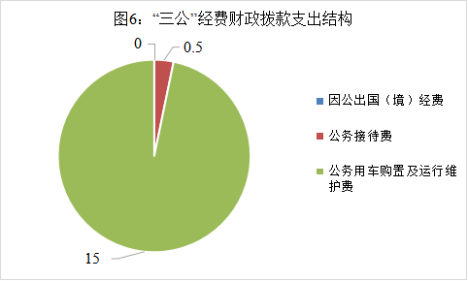

（一）因公出国（境）经费0万元，与2021年预算相同，均无因公出国（境）经费。
（二）公务接待费0.5万元，与2021年预算相同。
2022年公务接待费计划用于执行公务、考察调研、检查指导等公务活动开支。
（三）公务用车购置及运行维护费15万元，与2021年预算相同。
单位现有公务用车（执纪执法）3辆，其中：轿车2辆，越野车1辆。
2021年安排公务用车购置费0万元。
2021年安排公务用车运行维护费15万元，用于3辆公务用车（执纪执法）燃油、维修、保险等方面支出。主要保障委机关执纪监察和审查使用等工作开展。
八、政府性基金预算支出情况说明
区纪委2022年没有使用政府性基金预算拨款安排支出。
九、国有资本经营预算支出情况说明
区纪委2022年没有使用国有资本经营预算拨款安排的支出。
十、其他重要事项的情况说明
（一）机关运行经费情况
2022年，区纪委履行一般行政管理职能、维持机关日常运转而开支的机关运行经费财政拨款预算为445.84万元，比2021年预算增加6.1万元，增长1.39%。
（二）政府采购情况
2022年，区纪委安排政府采购预算3万元，主要用于公车运行维护。
（三）国有资产占有使用情况
截至2021年底，区纪委共有车辆3辆，其中，执法执勤用车3辆、没有单位价值100万元以上大型设备。
2022年区纪委无预算安排购置车辆及单位价值100万元以上大型设备。
（四）绩效目标设置情况
绩效目标是预算编制的前提和基础，按照“费随事定”的原则，2022年区纪委所有专项项目均按要求编制了绩效目标，从项目完成、项目效益、满意度等方面设置了绩效指标，综合反映项目预期完成的数量、成本、时效、质量，预期达到的社会效益、经济效益、生态效益、可持续影响以及服务对象满意度等情况。
本部门2022年部门预算无重点项目。
十一、名词解释
1.一般公共预算拨款收入：指区级财政当年拨付的资金。
2. 一般公共服务（类）纪检监察事务（款）行政运行（项）：指纪检监察机关用于保障机构正常运行、开展日常工作的基本支出。
3.一般公共服务（类）纪检监察事务（款）其他纪检监察事务（项）：指纪检监察机关上述基本支出外，开展其他纪检监察专门性工作任务的支出。
4.社会保障和就业（类）行政事业单位离退休（款）机关事业单位基本养老保险缴费（项）：指纪检监察部门实施养老保险制度由单位缴纳的养老保险费等支出。
5.医疗卫生与计划生育（类）医疗保障（款）行政单位医疗（项）：指纪检监察机关用于缴纳单位基本医疗保险支出。
6.住房保障（类）住房改革支出（款）住房公积金（项）：指按照《住房公积金管理条例》的规定，由单位缴纳的住房公积金。
7.基本支出：指为保证机构正常运转，完成日常工作任务而发生的人员支出和公用支出。
8.项目支出：指在基本支出之外为完成特定纪检监察工作任务和发展目标所发生的支出。
9.“三公”经费：指部门用财政拨款安排的因公出国（境）费、公务用车购置及运行费和公务接待费。其中，因公出国（境）费反映单位公务出国（境）的国际旅费、国外城市间交通费、住宿费、伙食费、培训费、公杂费等支出；公务用车购置及运行费反映单位公务用车车辆购置支出（含车辆购置税）及租用费、燃料费、维修费、过路过桥费、保险费等支出；公务接待费反映单位按规定开支的各类公务接待（含外宾接待）支出。
10.机关运行经费：为保障行政单位（包含参照公务员法管理的事业单位）运行用于购买货物和服务的各项资金。包括办公及印刷费、邮电费、差旅费、维修（护）费、会议费、培训费等费用开支。

附件：表1.部门收支总表
表1-1.部门收入总表
表1-2.部门支出总表
表2.财政拨款收支总表
表2-1. 财政拨款支出预算表（政府经济分类科目）
表3.一般公共预算支出预算表
表3-1.一般公共预算基本支出预算表
表3-2.一般公共预算项目支出预算表
表3-3.一般公共预算“三公”经费支出预算表
表4.政府性基金支出预算表
表4-1.政府性基金预算“三公”经费支出预算表
表5.国有资本经营预算支出预算表
表6.项目支出绩效目标
表7.部门整体绩效目标

